【优享】日本本州优享霓虹温泉六日游（阪名）（6月）行程单
日本 | 京都 | 大阪 | 名古屋 | 东京 | 奈良 | 镰仓 | 富士山
产品编号 | RB17457158189Q | 出发地 | 江苏省-南京市 | 目的地 | 日本-京都-大阪-名古屋-东京-奈良-镰仓
行程天数 | 6 | 去程交通 | 飞机 | 返程交通 | 飞机
参考航班 | D1:南京==飞机==大阪关西 参考航班：HO1613（15:50-19:30）
产品亮点 | 交通：南京进出，交通便捷，可以托运2件行李，每件不超过23公斤；
产品介绍 | 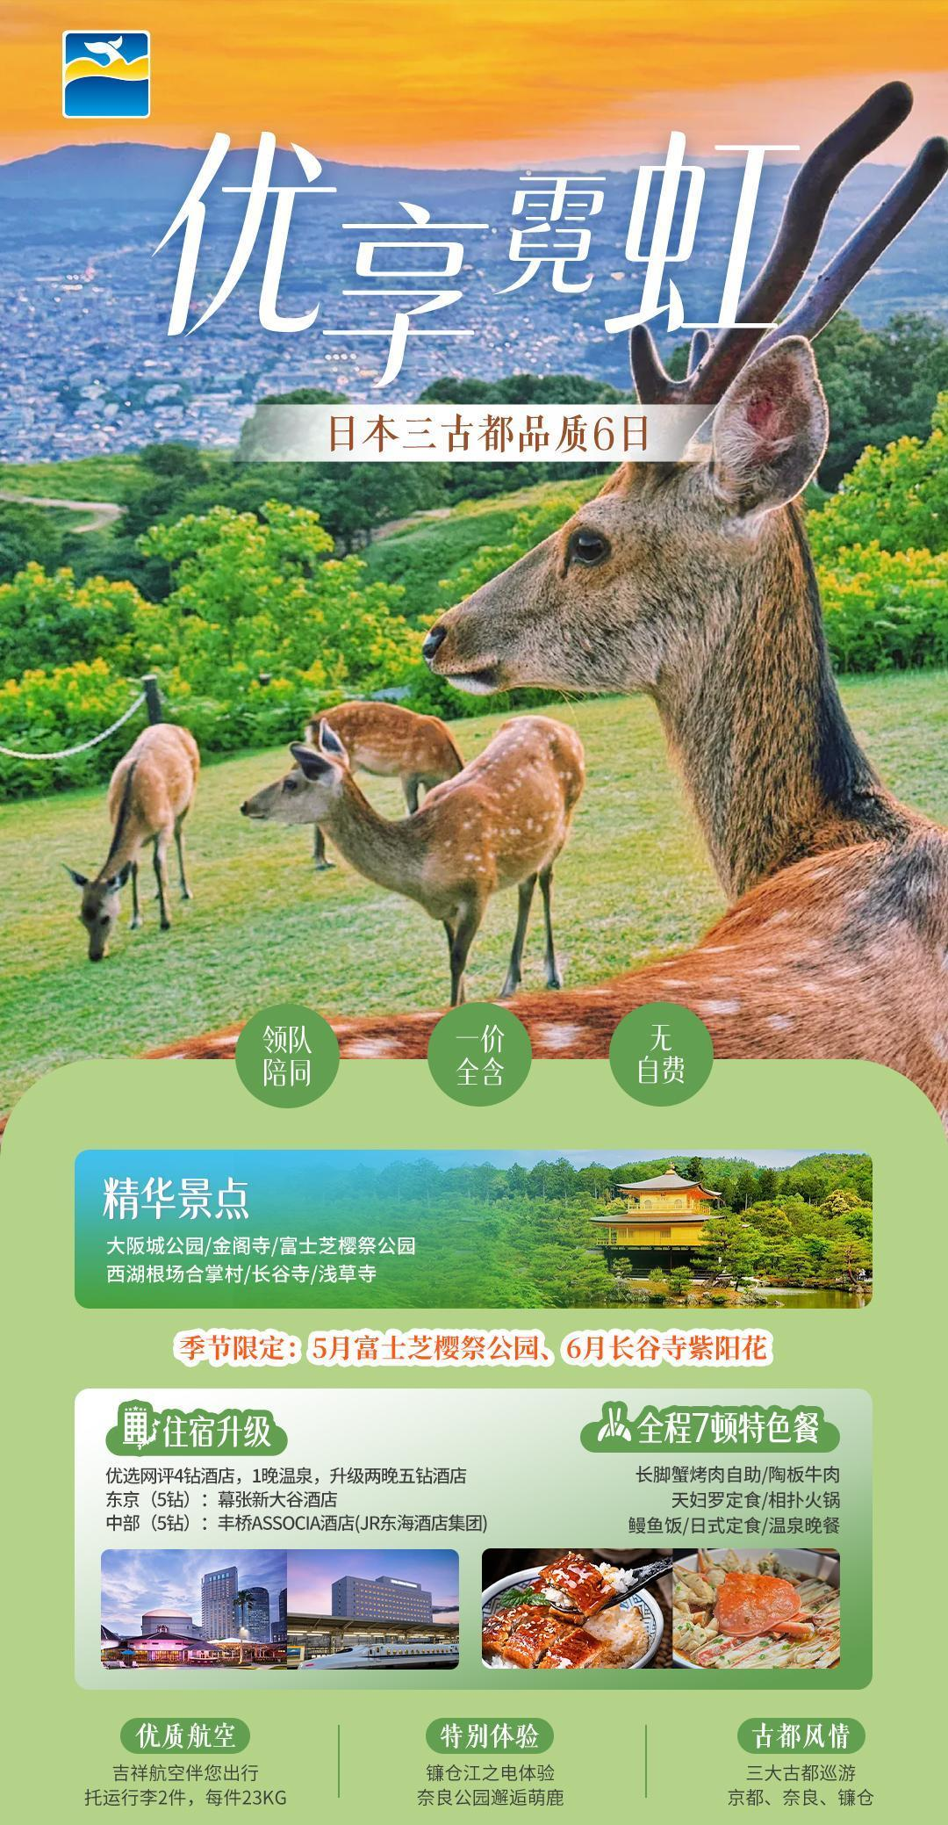
行程安排
D1
行程详情 | 南京 关西  南京==飞机==大阪关西 参考航班：HO1613（15:50-19:30）
用餐 | 早餐：X 午餐：X 晚餐：X
住宿 | 大阪或附近地区酒店
D2
行程详情 | 大阪 奈良 大阪  【奈良神鹿公园】（约20分钟）是日本最大的公园，园内遍植松树，许多古寺、神社都在林间的空隙里。园内1200头的梅花鹿嬉游其间，因此又有鹿园之称。（在注意安全的情况下，可以喂食可爱的“鞠躬”小鹿，亲密接触，也是难忘的回忆哦）
用餐 | 早餐：酒店内 午餐：√ 晚餐：X
住宿 | 大阪或附近地区酒店
D3
行程详情 | 大阪 京都 中部  【金阁寺】世界文化遗产（约40分钟）建于1397年，原本是幕府将军足利义满（相传就是一休和尚里的足利将军）的别墅，初名鹿苑寺，由于外表贴金，所以又称金阁寺。
用餐 | 早餐：酒店内 午餐：√ 晚餐：√
住宿 | 中部地区酒店
D4
行程详情 | 中部 富士山  【富士山】第13个世界文化遗产－日本的象征 ～「富士山」
用餐 | 早餐：酒店内 午餐：√ 晚餐：温泉餐
住宿 | 温泉酒店
D5
行程详情 | 富士山 东京  【“秘境”西湖根场合掌村·疗愈之乡】西湖畔根场地区，环境优美，是古时日本居民聚居的地方。由于城市急速发展，居民都迁出市区，土地变得荒芜，发展商就萌生了把昔日乡村样貌还原的设想，建成了现在的西湖根场合掌村。西湖根场合掌村曾被誉为日本最漂亮的茅草聚落。现在已将 23 座茅屋、水车小屋等建筑重加复原。排列着的茅草屋，展现了日本农村的原始风景，被誉为“日本的故乡”。1995 年被列为世界文化遗产，重现百年前日本田园景象，日本第一山富士山、优美的西湖及神秘之青木树海一览无遗，加上日本传统茅茸屋，是难得可以见到日本乡土之美。
用餐 | 早餐：酒店内 午餐：√ 晚餐：X
住宿 | 东京或附近地区酒店
D6
行程详情 | 东京 镰仓 名古屋 南京  【长谷寺】（6月可赏绣球花）镰仓长谷寺是日本净土宗著名寺院，寺内供奉着日本现存最大级别的木雕观音佛像——十一面观音菩萨像，由千年神木雕刻而成，庄严肃穆。它依山而建，面朝大海，四季风景各异，春季樱花烂漫，夏季紫阳花盛开，秋季枫叶似火。寺内还有放生池、庭园等景观，充满禅意。漫步其中，既能感受深厚的历史文化底蕴，又能欣赏迷人的自然风光，是游客心灵放松的理想之地。6月紫阳花开时，更是美不胜收。
用餐 | 早餐：酒店内 午餐：√ 晚餐：X
住宿 | 无
费用说明
费用包含 | 1、住宿：相当于网评4钻酒店
费用不包含 | 1、出发地/机场的往返交通费；
购物点
项目类型 | 描述 | 停留时间 | 参考价格
电器店 | 日本数码动漫电器 | 60 分钟
综合免税店 | 日本高科技类保健产品，美容护肤品等，当日免税产品 | 60 分钟
其他说明
预订须知 | 一经预订取消有损

